Lab 4: JAVA DATABASE CONNECTION
- MỤC TIÊU:
- Xây dựng ứng dụng truy xuất database sử dụng JDBC
- Nắm và hiểu rõ các bước trong quá trình xây dựng ứng dụng truy xuất Database sử dụng JDBC API
- Xây dựng ứng dụng Windows Form sư dụng mô hình Nlayer
- TÓM TẮT LÝ THUYẾT:
- JDBC(Java Data Base Connectivity)
- Là một API chứa các thư viện hổ trợ truy xuất SQL từ Java
- Cung cấp các phương thức truy vấn, cập nhật dữ liệu cho CSDL
- JDBC Driver: Hiện thực các chức năng qui định trong API JDBC
- Yêu cầu phần mềm:
- Java version 17
- Thư viện JDBC connector MySQL: mysql-connector-java-bin-8.0.30-bin.jar.
- MySQL server.
- Một công cụ truy vấn dữ liệu: PhpAdmin
- IDE: Eclipse 2023-06

Bài tập 1: (có thể import baitap1.sql)
- Sinh viên có thể import Database từ tài nguyên do giáo viên cung cấp hoặc tự cài đặt database
- Mở MySQL server, tạo Database “LabJDBC1”
- Trong Database LabJDBC1 tạo bảng EMPLOYEE:
Field Name | Type
SSN | INT | Primary,auto
FullName | Varchar(50)
Age | INT
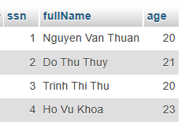
- Tạo Workspace E:\Buoi4
- Mở Eclipse: Tạo Java Project : “JDBC”
- Thêm JDBC Driver vào project.
  - Kích phải tên project >> properties≫ Chọn “java build path”
  - Chọn tab libraries≫Add External Jars: Chọn file “mysql-connector-java-8.0.30.jar”
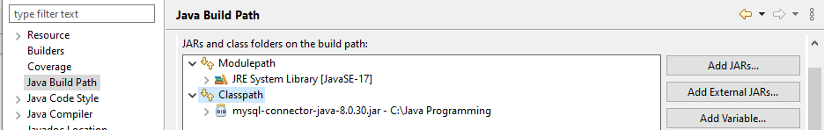
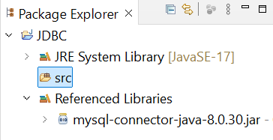
- Viết chương trình xuất ra danh sách Employee: BT1_1.java
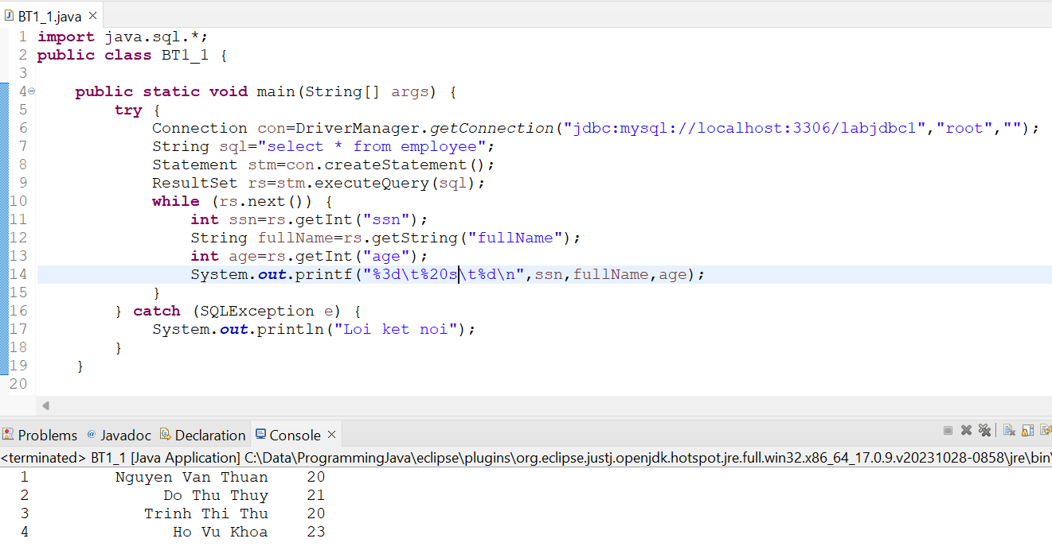
- Viết chương trình Thêm một Employee: BT1_2.java
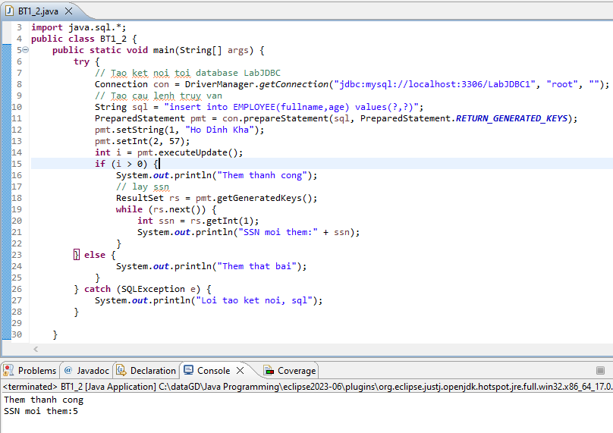
Kết quả Database:

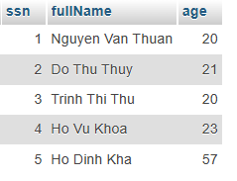
- Viết chương trình BT1_3.java Xóa một Employee có ssn=5:
Hướng dẫn: Câu lệnh sql: “delete from EMPLOYEE where ssn=?”
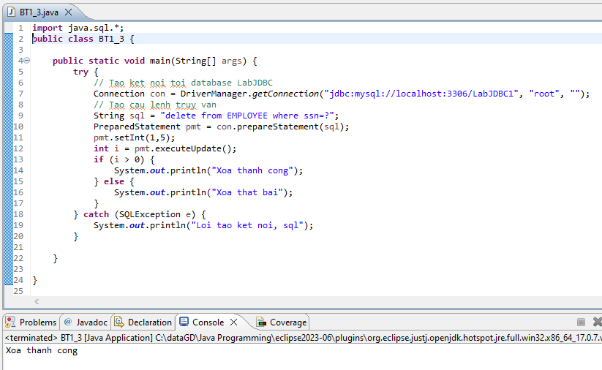
Kết quả Database:
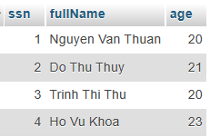
- Viết chương trình BT1_4.java Cập nhật fullName=”Doan Trinh Duc” và age=30 của Employee có ssn=1:
Hướng dẫn: Câu lệnh sql: “update EMPLOYEE set fullname=?, age=? Where ssn=?”
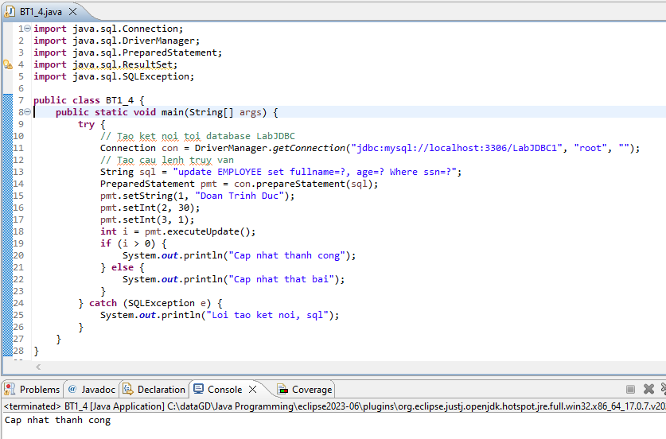
Kết quả database:
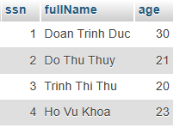
Bài tập 2: Viết lại Bai tập 1 bằng cách module hóa sử dụng mô hình N-Layer
  - Tạo Project NLayerJDBC
  - Thêm thư viện
  - Tạo cấu trúc package:
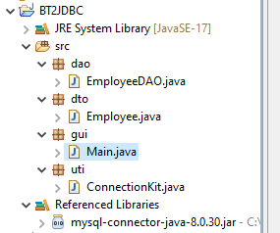
Hướng dẫn:
Trong package uti tạo đối tượng quản lý kết nối CSDL: ConnectionKit.java: Quản lý kết nối
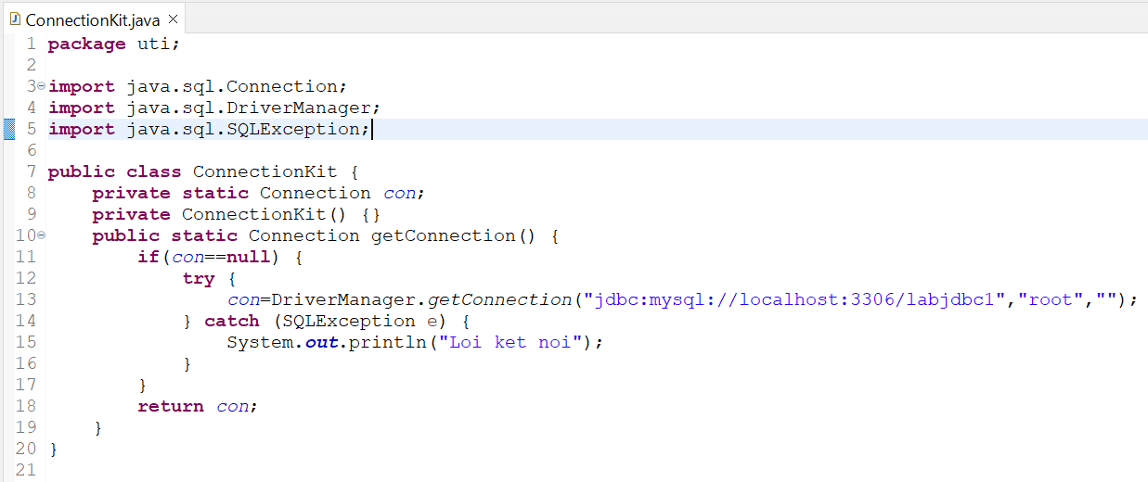
Trong package dto tạo đối tượng lưu trữ thông tin Employee: Employee.java
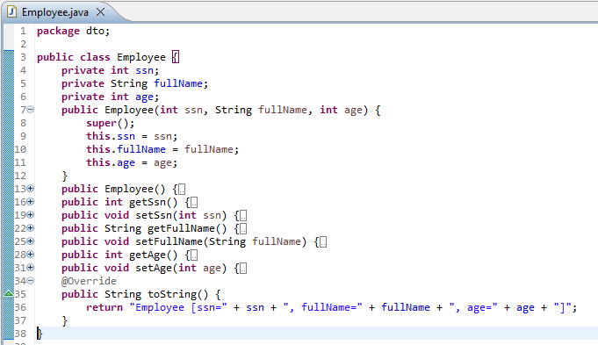
Trong package dao tạo đối tượng quản lý tác vụ CSDL trên bảng Employee: EmployeeDAO
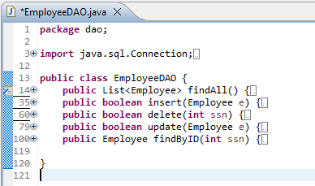

Phương thức findALL() : Trả về danh sách Employee
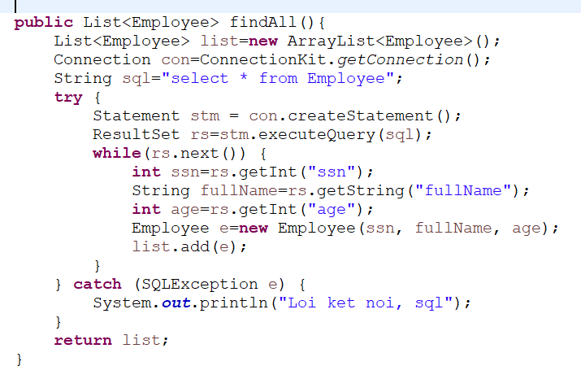

Phương thức insert(Employee e): Thêm mới Employee e
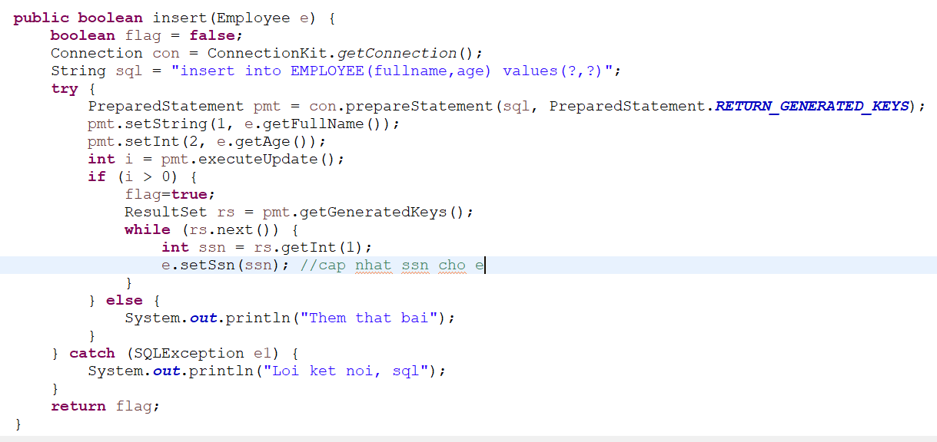

delete(int ssn): Xóa Employee với tham số ssn
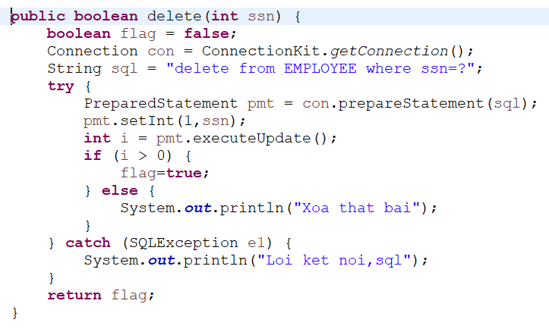
Phương thức update(Employee e): Cập nhật Employee e
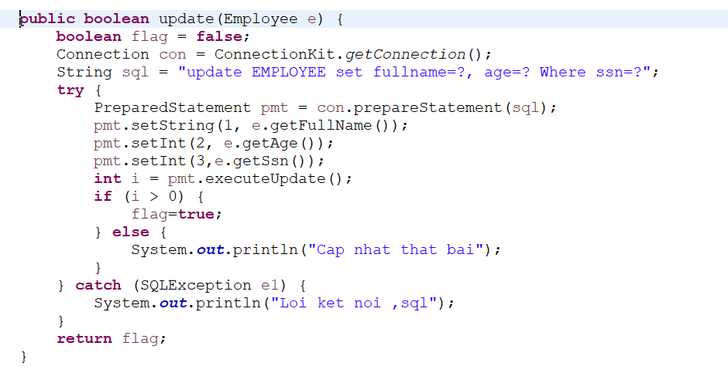
Phương thức findByID(int ssn): Trả về đối tượng Employee có ssn
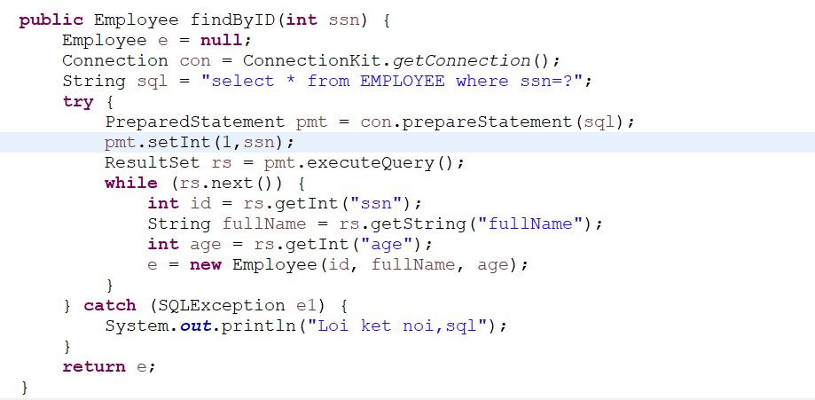
- Trong package gui tạo chương trình Main.java hiển thị danh sách Enployee
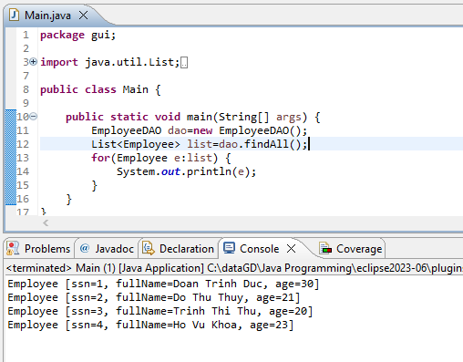
- Mở EmployeeDAO viết thêm phương thức tìm các Employee có fullName chứa s
Hướng dẫn: Câu sql “select * from Employee where fullName like ?”
public List<Employee> findByFullName(String s) { ….. }
- Viết chương trình xuất danh sách Employee có fullName chứa chuỗi “thu”
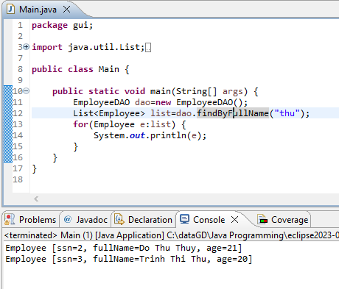
- Trong package gui tạo giao diện frmEmployee.java xử lý Employee (Hiển thị danh sách Employee, thêm, sữa, xóa Employee)
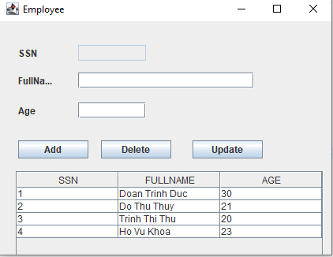
    - Table: hiển thị tất cả các Employee được lấy lên từ CSDL. Khi chọn 1 dòng trên table thì sẽ hiển thị các thông tin của Employee lên cáác control tương ứng để tiến hành sửa/xóa.
    - Button ADD: thêm 1 Employee mới, cập nhật CSDL(1đ)
    - Button UPDATE: cập nhật Employee đang chọn, cập nhật CSDL(1đ)
    - Button DELETE: xóa Employee đang chọn, cập nhật CSDL(1đ)
    - Các thao tác ADD, UPDATE DELETE phải có thông báo kết quả có thực hiện được hay không.

- BÀI TẬP LÀM THÊM:
Bài tập 3: (import CSDL labjdbc2.sql)
- Database “LabJDDBC2”
- Bảng Student:
Field Name | Type
id | INT | Primary,auto
name | Varchar(50)
gen | Boolean
birthday | Date
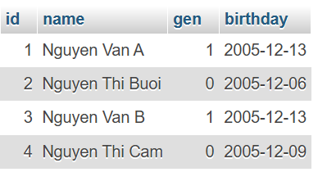
- Tạo Java Project : “Pro_Student”
Viết chương trình tạo Giao diện xử lý Student (sử dùng mô hình Nlayer)
GEN:
-true: Male
-false: Female
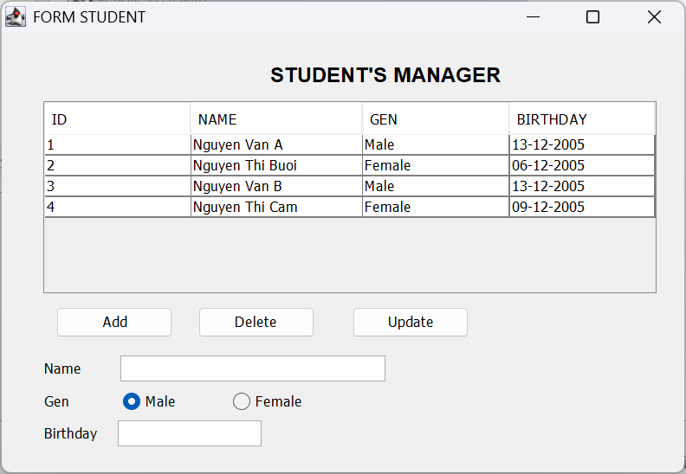
Ngày hiển thị theo dạng dd-MM-yyyy
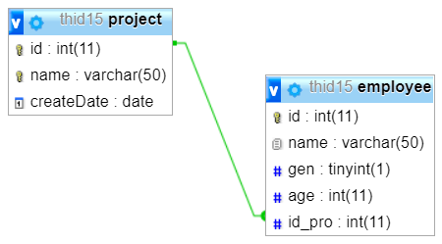
Bài tập 4:Import file de1.sql vào phpmyadmin để có cơ sở dữ liệu (CSDL) de1 với sơ đồ như sau:

Mô tả:
Table project:
- id: Mã dự án, khóa chính tự tăng
- name: Tên dự án , không trùng
- createDate: Ngày tạo dự án
Table employee:
- id: Mã nhân viên, khóa chính tự tăng
- name: Tên nhân viên
- gen: giới tính (true: Nam, false : Nữ)
- age: Tuổi nhân vien
- id_pro: mã dự án (khóa ngoại)
- Tạo thư mục E:\HoVaTen_MSSV (ghi đầy đủ họ tên, tiếng Việt không dấu không khoảng trắng) để lưu project. Xây dựng ứng dụng quản lý dự án, sử dụng CSDL de1 ở trên theo các thiết kế như sau (3 frame):
- Frame FrmMain: là form khởi chạy chương trình, chứa 2 button để gọi tới 2 form Process Project và Proces Employee (Name Student: nhap ten sinh vien)

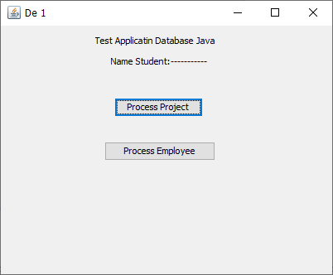

  - Button “Process Project” dùng để mở form FormProject. - Button “Proces Employee” dùng để mở form FormEmployee.
- Frame FormProject: dùng để quản lý (hiển thị danh sách, thêm, xóa, cập nhật)
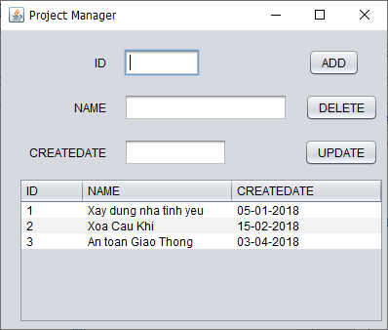
Project
Ngày hiển thị theo dạng dd-MM-yyyy
  - Table: hiển thị tất cả các dự án được lấy lên từ CSDL. Khi chọn 1 dòng trên table thì sẽ hiển thị các thông tin của dự án lên cáác control tương ứng để tiến hành sửa/xóa.
  - Button ADD: thêm 1 dự án mới, cập nhật CSDL
  - Button UPDATE: cập nhật dự án đang chọn, cập nhật CSDL
  - Button DELETE: xóa dự án đang chọn, cập nhật CSDL
  - Các thao tác ADD, UPDATE DELETE phải có thông báo kết quả có thực hiện được hay không.
- Frame FromEmployee: dùng để quản lý Nhân viên (hiển thị danh sách, thêm, xóa, cập nhật)

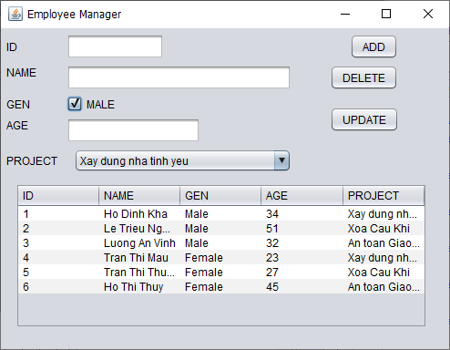
GEN:
-True: Male
-False: Female
  - Table: hiển thị tất cả các nhân viên được lấy lên từ CSDL. Khi chọn 1 dòng trên table thì sẽ hiển thị các thông tin của nhân viên lên các control tương ứng để tiến hành sửa/xóa
  - Combobox: hiển thị danh sách các dự án (name) được lấy lên từ CSDL
  - Button Add: thêm 1 nhân viên mới, cập nhật CSDL
  - Button Update: cập nhật nhân viên đang chọn, cập nhật CSDL
  - Button Delete: xóa nhân viên đang chọn, cập nhật CSDL
  - Các thao tác Add, Update, Delete phải có thông báo kết quả có thực hiện được hay không.

